

**小一小一·未来可期**

• **DAILY LIFEmmexport1594010006013**

**//2022/10/25**

//阶段课程二《秋叶飘》

”

** 01 来园情况 **

现在小宝贝们每天都能开心入园，做好绕水杯、签到等来园事情。

1.**来园人数**：今日来园幼儿25人，柠檬、萱萱、多多请假。

2.**来园时间**：今天大部分小朋友都能在规定时间内来到班级哦！没有小朋友迟到，真棒！希望淇淇、糖糖、当当几位小朋友稍微提前5分钟来教室哦。

**3.来园自理**：宝宝们基本上都能做好来园五件事，知道自己每天早晨要做得事情。

**mmexport1590938236088 02 户外活动mmexport1590938236088**

今天我们玩户外混龄游戏，小朋友慢慢地从只玩一个游戏逐步过渡到玩2个或3个游戏项目啦，他们变得更大胆一些咯！

|  |  |  |
| --- | --- | --- |
| D:\幼儿园\西阆苑小一班（2022.9—2023.6\上学期\今日动态\照片\4E308275338CB94BCCCD01C118C7D2A9.png4E308275338CB94BCCCD01C118C7D2A9 | D:\幼儿园\西阆苑小一班（2022.9—2023.6\上学期\今日动态\照片\F14AB5A9EA964A15B967F1B8766E8ABE.pngF14AB5A9EA964A15B967F1B8766E8ABE | D:\幼儿园\西阆苑小一班（2022.9—2023.6\上学期\今日动态\照片\IMG_3730.JPGIMG_3730 |
| 小瑜选择钻爬区，手脚并用在垫子上爬呀爬，锻炼了爬行能力哦！ | 果果今天选择了三层鞍马跳下来。没有用双手撑跨跳，选择了站立从高处跳。 | 玩滑梯的小朋友占大部分，小雨、壮壮、朵朵当小户外，每个从滑梯路过的小朋友，他们都挥动着手臂像打开了大门。 |
| D:\幼儿园\西阆苑小一班（2022.9—2023.6\上学期\今日动态\照片\FABA06B79BD4805EAF88FC5DFDB9A9BE.pngFABA06B79BD4805EAF88FC5DFDB9A9BE | D:\幼儿园\西阆苑小一班（2022.9—2023.6\上学期\今日动态\照片\D9BCD7D4CB7D703B1201F5F56082B24D.pngD9BCD7D4CB7D703B1201F5F56082B24D | D:\幼儿园\西阆苑小一班（2022.9—2023.6\上学期\今日动态\照片\46D45A6F3282EAE91DF20B95DA12AF65.png46D45A6F3282EAE91DF20B95DA12AF65 |
| 满满玩竹梯轮胎，不小心小脚掉下去了，她双手撑起，继续努力。 | 露露选择了从架子上面穿爬过去，通过的小朋友很多，露露能耐心等待。 | 俊逸选择了彩虹攀爬网，爬上去真开心哦！ |

mmexport1590938236088 03学习活动：秋天的画报mmexport1590938236088

今天我们学习了诗歌《秋天的画报》，让小朋友在优美的语言环境中，感受到秋天丰收的季节。

诗歌内容：

黄澄澄的梨，

红彤彤的枣，

金灿灿的苹果，

亮晶晶的葡萄。

风娃娃钻进果林，

在翻着,彩色的画报。

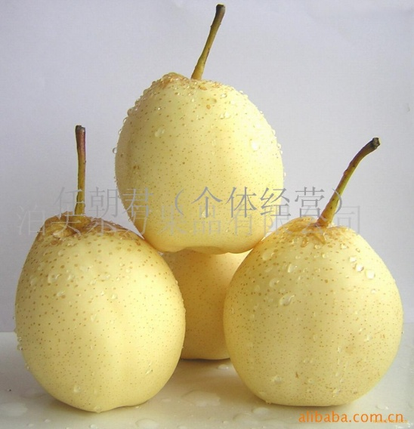 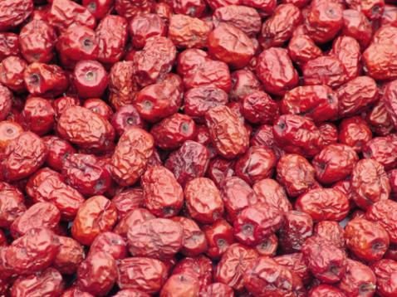 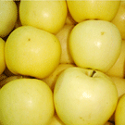 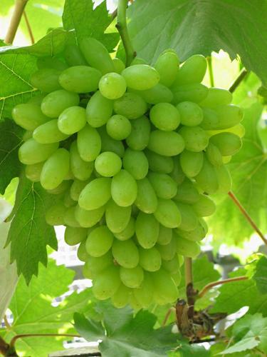

**mmexport1590938236088 04 区域活动mmexport1590938236088**

我们一起来玩区域游戏啦！

|  |  |  |
| --- | --- | --- |
| D:\幼儿园\西阆苑小一班（2022.9—2023.6\上学期\今日动态\照片\0E584422325BFD43F985B2A5337A4E5B.png0E584422325BFD43F985B2A5337A4E5B | D:\幼儿园\西阆苑小一班（2022.9—2023.6\上学期\今日动态\照片\7CFE0D4832C2C62F21F845A0E7589098.png7CFE0D4832C2C62F21F845A0E7589098 | D:\幼儿园\西阆苑小一班（2022.9—2023.6\上学期\今日动态\照片\684785E3350B5C3DB028F523D5FBE988.png684785E3350B5C3DB028F523D5FBE988 |
| 江锬锋在娃娃家里打扮自己，学妈妈的样子擦擦粉呢！ | 满满和猪猪选择了美工区，用彩色的蜡笔画漂亮的彩虹。 | 开开当当玩起了磁力大师，两个小朋友一起搭。 |

mmexport1590938236088 05生活活动mmexport1590938236088

主食：小米白米饭

菜品：鱼香肉丝、黄瓜炒木耳、紫菜鸡蛋汤

小朋友吃饭进步很大呀，大部分小朋友都能够将饭菜都吃完哦！

菜吃完，饭没吃完的：小雨、满满、壮壮

今天饭吃完，菜没吃完的小朋友：任朵朵

饭和菜都剩的小朋友有：二宝、金朵朵、之之、江锬锋

其他小朋友都能将饭和菜基本吃完，超级棒哦！

**午睡情况**

今天所有小朋友都睡觉啦！

** 06 温馨提示 **

★每天刷牙打卡大家不要忘记哦，21天养成好习惯要坚持哦！

★请家长们继续关注孩子们自理能力，穿脱衣服、挂衣服每天都要练习哦！

**—END—**

**mmexport1591077507835**在一起的点滴都值得记录